THEMA: RUIMTE

Subthema 1: België
Pretest
Instructiefase 1: Gemeenschappen, provincies en gewesten
Toepassingsfase 1: Gemeenschappen, provincies en gewesten
Instructiefase 2: Oost, west, thuis best
Toepassingsfase 2: Oost, west, thuis best
Instructiefase 3: Op weg
Toepassingsfase 3: Op weg
Instructiefase 4: Op weg: een extraatje
Toepassingsfase 4: Op weg: een extraatje
Evaluatiefase

Pretest

Hallo! Ken jij de verschillende onderdelen van ons land? Je leert ze vandaag benoemen en situeren op kaart! Beantwoord eerst deze vragen om te zien wat je er al van weet.

Titel: Vraag 1

Welke zin is correct?
- De afstand tussen Brussel en Oostende bedraagt 114 centimeter.
- België ligt ten zuiden van de evenaar.
- België bestaat uit twee grote delen: Vlaanderen en Wallonië.
- De hoofdstad van Brussel is België.

Titel: Vraag 2

Brussel is de hoofdstad van België. In welk gebied op deze kaart kunnen we Brussel situeren?
- Het gele gebied (provincie West-Vlaanderen)
- Het lichtgrijze gebied (provincie Henegouwen)
- Het rode gebied (provincie Namen)
- Het roze gebied (provincie Vlaams-Brabant)

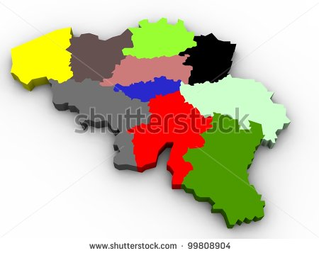

Titel: Vraag 3

België is onderverdeeld in gewesten, gemeenschappen en provincies. Welke zin is juist?
- België is onderverdeeld in 10 gewesten, 10 gemeenschappen en 3 provincies.
- België is onderverdeeld in 10 gewesten, 3 gemeenschappen en 10 provincies.
- België is onderverdeeld in 3 gewesten, 10 gemeenschappen en 3 provincies.
- België is onderverdeeld in 3 gewesten, 3 gemeenschappen en 10 provincies.

Titel: Vraag 4

Hier zie je een kaart van België. Elke provincie heeft een andere kleur. Welke uitspraak is juist?
- West-Vlaanderen (gele kleur) ligt ten westen van Oost-Vlaanderen (donkergrijze kleur).
- Antwerpen (lichtgroene kleur) ligt ten zuiden van Vlaams-Brabant (roze kleur).
- Limburg (zwarte kleur) ligt in het westen van het land.
- Luxemburg (donkergroene kleur) ligt in het noordwesten van het land.

Titel: Vraag 5

Sacha woont in Gent (rode bol) en werkt in Brussel (oranje bol). Hij rijdt van zijn huis naar zijn werk met de auto. Deze kaart is gemaakt met schaal 1:3000000. De afstand tussen Gent en Brussel op de kaart bedraagt ongeveer 2 centimeter. Wat is de afstand tussen Gent en Brussel in werkelijkheid?
- Ongeveer 60 km
- Ongeveer 30 km
- Ongeveer 120 km
- Ongeveer 600 km

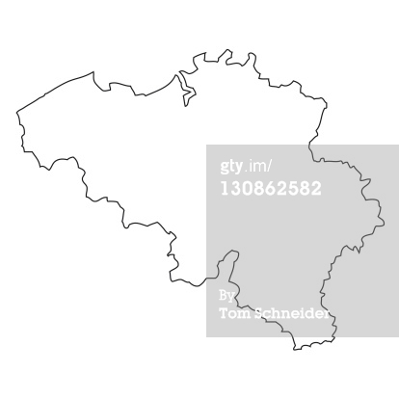

Instructiefase 1: Gemeenschappen, provincies en gewesten

Titel: Gemeenschappen, provincies en gewesten

België bestaat uit verschillende gemeenschappen, provincies en gewesten. Hier leren we die verschillende delen beter kennen en situeren.

België is onderverdeeld in 2 grote delen – Vlaanderen en Wallonië – en ook in 3 gewesten, 3 gemeenschappen, 10 provincies en 589 gemeenten.

In 1993 werd België een federale staat. Dat betekent dat de macht verdeeld werd tussen de federale of nationale regering en de verschillende onderdelen van het land. Beslissingen op federaal niveau gaan over dingen die alle Belgen aanbelangen, zoals het leger, de politie, de rechtbank,...

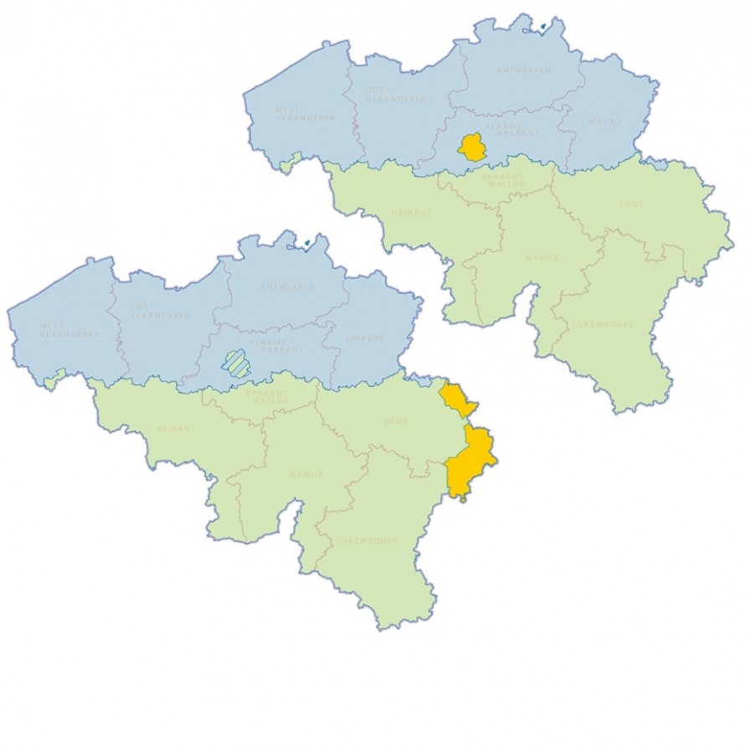
De drie Belgische gewesten zijn het Vlaams Gewest, het Waals Gewest en het Brussels Hoofdstedelijk Gewest. De gewesten nemen beslissingen over zaken die plaatselijk van belang zijn, zoals het herstellen van wegen, huizen, rijden met de bus, de natuur,…

De drie Belgische gemeenschappen zijn de Vlaamse Gemeenschap, de Franse Gemeenschap en de Duitstalige Gemeenschap.
Brussel behoort tot de Vlaamse én de Waalse gemeenschap. De gemeenschappen nemen beslissingen voor alle mensen die eenzelfde taal en cultuur delen. Die beslissingen gaan over schoolvakanties, de bibliotheek, hulp voor mensen met een beperking, wetenschappelijk onderzoek,...

België heeft 10 provincies. Je ziet ze op deze kaart. Elke provincie heeft een eigen hoofdplaats. Dat is meestal de grootste stad in die provincie.

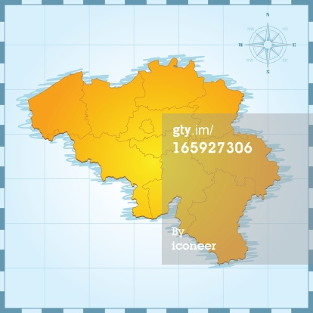
Vlaanderen:
- West-Vlaanderen
Hoofdplaats: Brugge
- Oost-Vlaanderen
Hoofdplaats: Gent
- Antwerpen
Hoofdplaats: Antwerpen
- Limburg
Hoofdplaats: Hasselt
- Vlaams-Brabant
Hoofdplaats: Leuven
Wallonië:
- Waals-Brabant
Hoofdplaats: Waver
- Henegouwen
Hoofdplaats: Bergen
- Namen
Hoofdplaats: Namen
- Luik
Hoofdplaats: Luik
- Luxemburg
Hoofdplaats: Aarlen

TIP!
Heb je gezien dat de naam van sommige hoofdplaatsen identiek is aan de naam van de provincie? Dat is gemakkelijk te onthouden!

Elke provincie bestaat uit een aantal gemeenten. In totaal zijn er 589 gemeenten in België, zoals Aalst, Deinze, De Panne, Eeklo, Genk, Ieper, Peer, Zaventem en zo meer.
Toepassingsfase 1 (toepassing 1): Gemeenschappen, provincies en gewesten

Titel: Gemeenschappen, provincies en gewesten
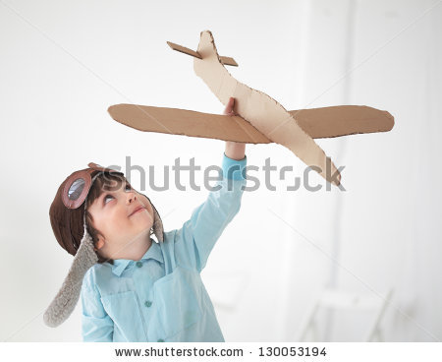
Mats wil later piloot worden. Hij wil met zijn eigen vliegtuig over alle Vlaamse provincies vliegen.

Juist of fout? Mats zal over deze vier provincies moeten vliegen om alle Vlaamse provincies te hebben doorkruist: West-Vlaanderen (gele kleur), Oost-Vlaanderen (donkergrijze kleur), Antwerpen (lichtgroene kleur) en Limburg (zwarte kleur).




Antwoord: Fout.
Juist: Goed zo! Vlaanderen bestaat uit vijf provincies, en niet uit vier. Ook over Vlaams-Brabant (roze kleur) zal Mats moeten vliegen.
Fout: Fout! Vlaanderen bestaat uit vijf provincies: West-Vlaanderen (gele kleur), Oost-Vlaanderen (donkergrijze kleur), Antwerpen (lichtgroene kleur), Limburg (zwarte kleur) en Vlaams-Brabant (roze kleur). Die laatste provincie mag piloot Mats niet vergeten.

Toepassingsfase 1 (toepassing 2): Gemeenschappen, provincies en gewesten

Titel: Gemeenschappen, provincies en gewesten

België heeft 10 provincies. Elke provincie heeft een hoofdplaats, de belangrijkste stad in die provincie. Verbind elke provincie met de juiste hoofdplaats.

Limburg |  | Brugge
Luxemburg |  | Waver
Antwerpen |  | Gent
Luik |  | Bergen
Vlaams-Brabant |  | Antwerpen
Oost-Vlaanderen |  | Namen
Namen |  | Hasselt
West-Vlaanderen |  | Luik
Henegouwen |  | Leuven
Waals-Brabant |  | Aarlen

Oplossing
Juist: Goed zo!
Fout na eerste poging: Je antwoord is niet helemaal correct. Probeer het nog een keer.
Fout na tweede poging: Jammer, dat is nog niet helemaal correct. Hier zie je de juiste oplossing.

Limburg |  | Brugge
Luxemburg |  | Waver
Antwerpen |  | Gent
Luik |  | Bergen
Vlaams-Brabant |  | Antwerpen
Oost-Vlaanderen |  | Namen
Namen |  | Hasselt
West-Vlaanderen |  | Luik
Henegouwen |  | Leuven
Waals-Brabant |  | Aarlen

Toepassingsfase 1 (toepassing 3): Gemeenschappen, provincies en gewesten

Titel: Gemeenschappen, provincies en gewesten
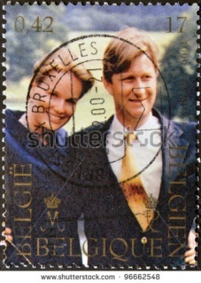
België bestaat uit drie gemeenschappen. De koning en de koningin willen een som geld geven aan de Vlaamse Gemeenschap om te investeren in cultuur: toneelvoorstellingen, bibliotheken en zo meer.

Juist of fout? Het gebied waaraan het koningspaar geld zal geven, namelijk de Vlaamse Gemeenschap, heeft op deze kaart een donkerbruine kleur.

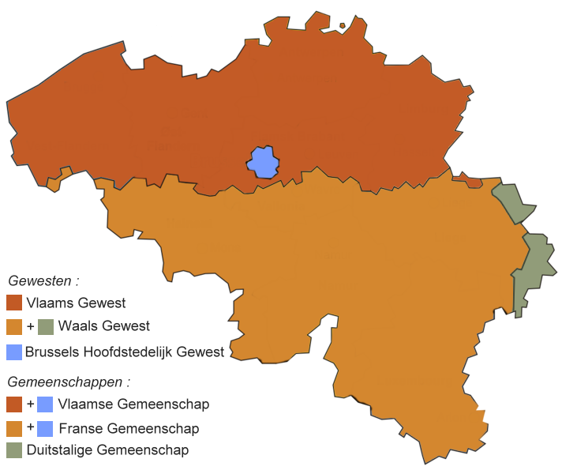

Antwoord: Fout.
Juist: Goed geantwoord! Ook het blauwe stukje (Brussel) behoort tot de Vlaamse Gemeenschap.
Fout: Fout. Ook het blauwe stukje (Brussel) behoort tot de Vlaamse Gemeenschap.

Titel: Gemeenschappen, provincies en gewesten

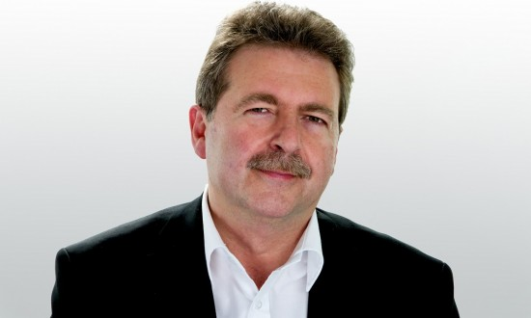
België bestaat uit 3 gewesten. Rudi Vervoort is de baas van het Brussels Hoofdstedelijk Gewest van 2013 tot 2017.

Juist of fout? De politieke macht van Rudi Vervoort strekt zich uit over het Brussels Hoofdstedelijk Gewest, dat op deze kaart een grijze kleur heeft.

Antwoord: Fout.
Juist: Goed! Het Brussels Hoofdstedelijk Gewest heeft op deze kaart een blauwe kleur.
Fout: Fout. Het Brussels Hoofdstedelijk Gewest heeft op deze kaart een blauwe kleur.

Toepassingsfase 1 (toepassing 4): Gemeenschappen, provincies en gewesten

Titel: Gemeenschappen, provincies en gewesten

In België is de macht verdeeld tussen de federale of nationale regering en de verschillende onderdelen van het land. Welke beslissingen mag de federale regering nemen? En de gewesten? En de gemeenschappen? Sleep de afbeeldingen naar de juiste hokjes, volgens bevoegdheid.

Federale regering van België |  | Gewesten |  | Gemeenschappen

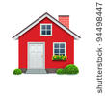  huizen |   scholen | 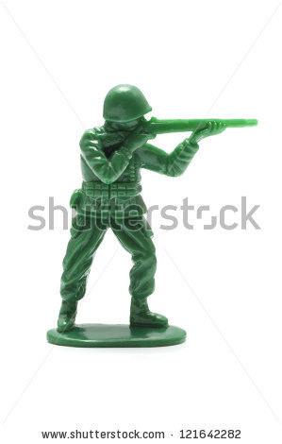  het leger |   natuur |   wetenschappelijk onderzoek |   de rechtbank

Oplossing
Juist: Goed zo!
Fout na eerste poging: Je antwoord is niet helemaal correct. Probeer het nog een keer.
Fout na tweede poging: Fout, hier zie je de juiste oplossing.

België |  | Gewesten |  | Gemeenschappen
het leger | de rechtbank | huizen | natuur | scholen | wetenschappelijke onderzoek

Instructiefase 2: Oost west, thuis best

Titel: Oost west, thuis best

Ken je het spreekwoord ‘Oost west, thuis best’? Dat betekent dat het op geen enkele plaats ter wereld zo goed is als in je eigen huis. In dit deel leren we om altijd de weg naar huis terug te vinden!

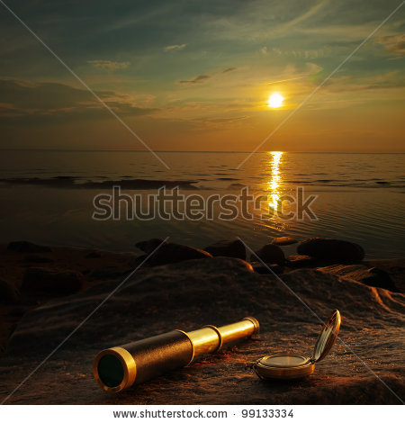
Heel lang geleden moesten schepen dicht bij het land blijven om niet verloren te varen. De matrozen vonden hun weg terug aan de hand van oriëntatiepunten, zoals een vuurtoren of een vreemde rots. Op een gegeven moment ontdekte men magnetische stenen (magnetiet). Wanneer je zo’n steen ophangt, wijst deze altijd naar het noorden. Dat was het eerste kompas. Zo konden de matrozen de bekende kustlijn verlaten en verder weg varen.

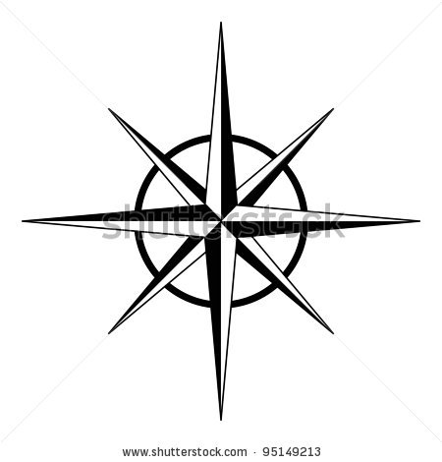
Oriëntatie is een ander woord voor je weg zoeken met een kompas en een kaart.
NW
NOORDEN (N)
Een kompas heeft twee grote assen: de verticale Noord-Zuidas
en de horizontale West-Oostas. Die geven de vier belangrijkste windrichtingen aan: noorden (boven), oosten (rechts), zuiden (onder) en westen (links). Windrichting betekent “uit welke richting de wind komt aangewaaid”. Je hoort dat woord daarom vaak tijdens het weerbericht.
NO
Daarnaast heeft een kompas ook twee kleinere assen die vier tussenwindrichtingen aangeven:
noordoosten (NO), zuidoosten (ZO), zuidwesten (ZW) en noordwesten (NW). Soms bevindt een plaats zich niet helemaal in het noorden, en niet helemaal in het oosten, maar ergens daartussen. Dat noemt men dan het noordoosten.
ZW
ZO
WESTEN (W)
OOSTEN (O)

ZUIDEN (Z)

Meestal staat op elke kaart een kompas getekend. Op deze kaart van België staat het kompas rechts onderaan. Het noorden (de letter N) wijst naar boven, wat wil zeggen dat de bovenkant van de kaart het meest noordelijke deel van België is. Herinner je je dat België uit twee grote delen bestaat? Vlaanderen en Wallonië. Nu weten we dat Vlaanderen, het bovenste deel van België, ten noorden van Wallonië ligt.

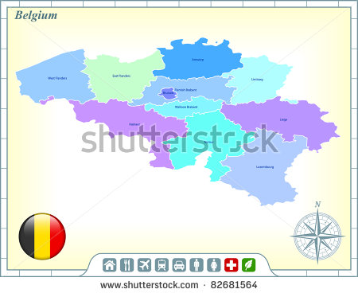

TIP: Indien er geen kompas op een kaart staat, mag je ervan uitgaan dat het noorden bovenaan ligt.
Toepassingsfase 2 (toepassing 1): Oost west, thuis best

Titel: Oost west, thuis best

Hier zie je vijf kompassen. Welke windrichting wordt telkens aangeduid? Verbind elke windrichting met het juiste kompas.

noorden
noordoosten
westen
zuidoosten
zuiden

Oplossing
Juist: Goed zo!
Fout na eerste poging: Je antwoord is niet helemaal correct. Probeer het nog een keer.
Fout na tweede poging: Fout, hier zie je de juiste oplossing.

noorden
noordoosten
westen
zuidoosten
zuiden


Toepassingsfase 2 (toepassing 2): Oost west, thuis best

Titel: Oost west, thuis best.

Kijk goed naar de kaart van België en naar het kompas.

Juist of fout? Ik woon in Namen en mijn tante Linda woont in Antwerpen. Ik moet naar het noorden reizen om haar te bezoeken.
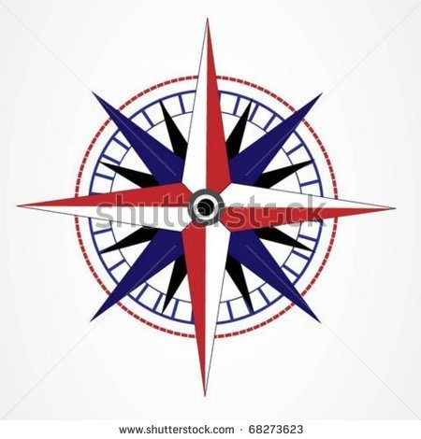
Antwoord: Juist.
Juist: Goed zo!
Fout: Fout. De provincie Namen heeft op deze kaart een rode kleur. De provincie Antwerpen heeft een lichtgroene kleur. Om van Namen naar Antwerpen te rijden, moet je op de kaart omhoog rijden, in de richting van het noorden.
Titel: Oost west, thuis best

Kijk goed naar de kaart van België en naar het kompas.

Juist of fout? Anzor woont in Henegouwen en zijn grootmoeder Leila woont in West-Vlaanderen. Wanneer Anzor een bezoekje wil brengen aan zijn grootmoeder moet hij in noordoostelijke richting rijden.

Antwoord: Fout.
Juist: Goed zo!
Fout: Fout. De provincie Henegouwen heeft op deze kaart een donkergrijze kleur. De provincie West-Vlaanderen heeft een gele kleur. Om van Henegouwen naar West-Vlaanderen te rijden, moet je op de kaart schuin omhoog rijden, naar het noordwesten.

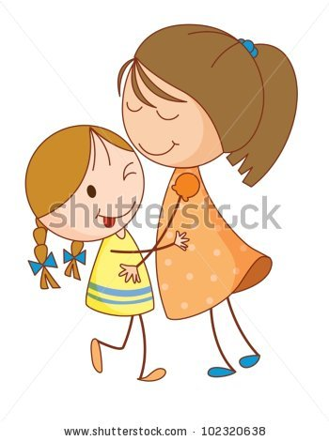
Titel: Oost west, thuis best

Kijk goed naar de kaart van België en naar het kompas.

Juist of fout? Shirley woont in Waals-Brabant en haar halfzus Amber woont in Limburg. Wanneer Amber een bezoekje wil brengen aan Shirley moet zij in zuidwestelijke richting rijden.
Antwoord: Juist.
Juist: Goed zo!
Fout: Fout. De provincie Waals-Brabant heeft op deze kaart een donkerblauwe kleur. De provincie Limburg heeft een zwarte kleur. Om van Limburg naar Waals-Brabant te rijden, moet je op de kaart schuin naar beneden rijden, naar het zuidwesten.

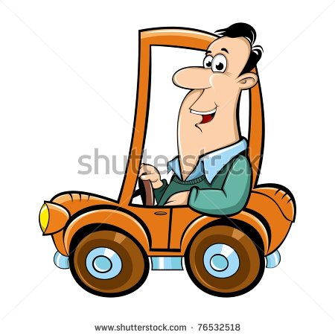
Titel: Oost west, thuis best

Kijk goed naar de kaart van België en naar het kompas.

Juist of fout? Sean woont in Gent en hij werkt in de hoofdstad van België. Wanneer Sean naar zijn werk rijdt, moet hij in westelijke richting rijden.
Antwoord: Fout.
Juist: Goed zo!
Fout: Fout. Gent is de hoofdplaats van de provincie Oost-Vlaanderen (donkergrijze kleur). Brussel is de hoofdstad van België. Die stad ligt in de provincie Vlaams-Brabant (roze kleur). Om van Gent naar Brussel te rijden, moet je op de kaart schuin naar beneden rijden, naar het zuidoosten.

Instructiefase 3: Op weg

Titel: Op weg

Als we ergens naartoe gaan, willen we weten hoe ver we moeten rijden. We willen weten wat de afstand tussen twee plaatsen is, nietwaar?
Op een kaart staat niet alleen een kompas, maar ook een schaal. Kijk eens naar deze voorbeelden:

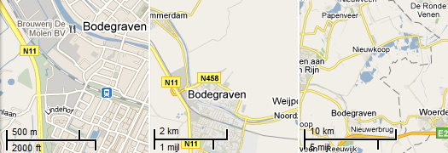
Kaart 1 Kaart 2 Kaart 3

Een schaal is een horizontaal lijnstukje dat zegt hoeveel meter een afstand op kaart in werkelijkheid voorstelt. In plaats van het lijnstuk kan men ook de schaal met een dubbelpunt aangeven. Bijvoorbeeld 1:100 of 1 cm op kaart stelt in werkelijkheid 100 cm voor.

OPGELET
De schaal met dubbelpunt geeft altijd 1 cm op kaart en het aantal cm in werkelijkheid aan!
Voorbeeld: schaal 1:20 1 cm op kaart = 20 cm in werkelijkheid

Kaart 1 Kaart 2 Kaart 3

- Kaart 1 is een stukje van de Nederlandse stad Bodegraven. Hier zie je dat elk lijnstukje van 2 cm op de kaart in werkelijkheid 500 m is.
2 centimeter = 500 meter in werkelijkheid OF schaal 1:25000
1 cm op kaart = 25.000 cm in werkelijkheid

2 cm op kaart = 50.000 cm in werkelijkheid

- Op kaart 2 is elke 2 cm op de kaart in werkelijkheid 2 km.
2 centimeter = 2 kilometer of 200.000 cm in werkelijkheid OF schaal 1:100000
1 cm op kaart = 100.000 cm in werkelijkheid

2 cm op kaart = 200.000 cm in werkelijkheid

- Op kaart 3 stelt elke 2,5 cm op de kaart 10 km voor.
2,5 cm = 10 km of 100.000 cm in werkelijkheid OF schaal 1:400000
1 cm op kaart = 400.000 cm in werkelijkheid

2,5 cm op kaart = 1.000.000 cm in werkelijkheid

Hier zie je de kaart van België. Brugge staat in het rood aangeduid en Antwerpen in het blauw.

De schaal van deze kaart is 1:3000000
of
1 cm = 30 km
30 km

De afstand op de kaart tussen Brugge
en Antwerpen bedraagt 3 cm.

We kunnen de werkelijke afstand op
twee manieren berekenen:

- via de schaal met de dubbelpunt
- via de schaal met het lijnstuk

- De eerste manier: 1:3000000 of
1 cm op de kaart is 3.000.000 cm
in werkelijkheid
3 cm op kaart = 3 x 3.000.000 cm = 9.000.000 cm in werkelijkheid (= 90 km)

- De tweede manier: het lijnstukje meet 1 cm en stelt 30 km voor. De afstand op de kaart is 3 cm.
3 cm op kaart = 3 x 30 km = 90 km in werkelijkheid

Besluit: de afstand tussen Brugge en Antwerpen is 90 km.

Toepassingsfase 3 (toepassing 1): Op weg

Titel: Op weg

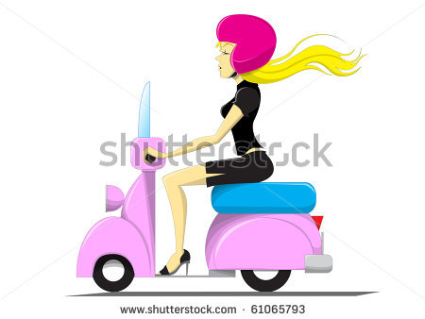
Suzy woont in Bergen (oranje bol) en wil haar vakantie aan de kust doorbrengen. Ze heeft deze kaart van België gekocht en vraagt zich af hoe ver ze zal moeten rijden naar Oostende (groene bol).

De schaal van deze kaart is 1:3000000
of
30 km

De afstand op de kaart tussen
Bergen en Oostende bedraagt 4 cm.

Juist of fout?
De afstand tussen Bergen en Oostende
bedraagt in werkelijkheid 120 km.

Antwoord: Juist.
Juist: Goed zo! 4 x 30 km is inderdaad 120 km. Heb je je notitieboekje gebruikt om de berekeningen te maken?
Fout: Fout. De afstand tussen Bergen en Oostende bedraagt in werkelijkheid 120 kilometer (4 x 30 km = 120 km). Heb je je notitieboekje gebruikt om de berekeningen te maken?

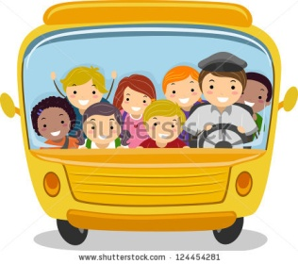
Titel: Op weg

Meester Derrek geeft les in een school in Luik (blauwe bol). Samen met het vijfde leerjaar gaat hij op uitstap naar Aarlen (roze bol).

De schaal van deze kaart is 1:3000000
of
30 km

De afstand op de kaart tussen
Luik en Aarlen bedraagt 3,5 cm.

Juist of fout?
De afstand tussen Luik en Aarlen bedraagt in werkelijkheid
350 km.
Antwoord: Fout
Juist: Goed zo! 3,5 x 30 km is inderdaad 105 km en geen 350 km.
Fout: Fout. De afstand tussen Luik en Aarlen bedraagt in werkelijkheid 105 km (3,5 x 30 km = 105 km). Heb je je notitieboekje gebruikt om de berekeningen te maken?

Titel: Op weg
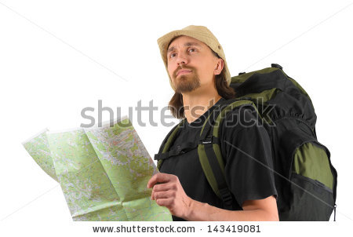

Olivier is een echte ontdekkingsreiziger. Hij vraagt zich af wat de afstand zou kunnen zijn tussen het meest westelijke punt van België en het meest oostelijke punt.
Het meest westelijke punt van België is De Panne (provincie West-Vlaanderen; zwarte bol).
Het meest oostelijke punt van België is Manderfeld (provincie Luik; gele bol).

De schaal van deze kaart is 1:3000000
of
30 km

De afstand op de kaart tussen
De Panne en Manderfeld bedraagt 9,5 cm.

Juist of fout?
De afstand tussen De Panne en Manderfeld bedraagt in
werkelijkheid 285 km.
Antwoord: Juist.
Juist: Goed zo! 9,5 x 30 km is inderdaad 285 km.
Fout: Fout. De afstand tussen De Panne en Manderfeld bedraagt in werkelijkheid 270 km (9,5 x 30 km = 285 km). Heb je je notitieboekje gebruikt om de berekeningen te maken?


Titel: Op weg

Bart De Wever woont in Antwerpen (groene bol). Hij moet even naar Brussel (blauwe bol) rijden voor een belangrijke vergadering. Hoeveel kilometer moet Bart de Wever afleggen?

De schaal van deze kaart is 1:3000000
of
30 km

De afstand op de kaart tussen
Antwerpen en Brussel bedraagt 1,5 cm.

Juist of fout?
De afstand tussen Antwerpen en Brussel
bedraagt in werkelijkheid 15 km.

Antwoord: Fout
Juist: Goed zo! 1,5 x 30 km is inderdaad 45 km.
Fout: Fout. De afstand tussen Antwerpen en Brussel bedraagt in werkelijkheid 45 km (1,5 x 30 km = 45 km). Heb je je notitieboekje gebruikt om de berekeningen te maken?

Toepassingsfase 3 (toepassing 2): Op weg

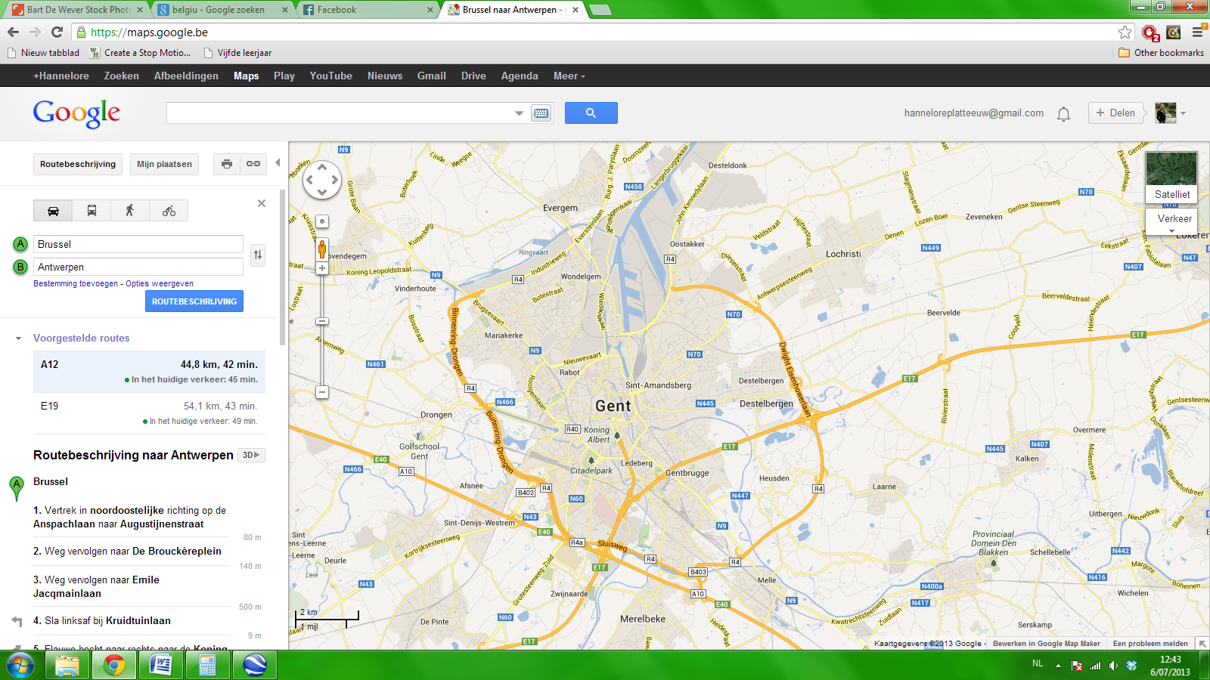
Titel: Op weg

Nu gaan we omgekeerd te werk. Je zal nu zelf de schaal moeten opstellen voor een aantal afstanden! Je kan je notitieboekje gebruiken om iets op te schrijven.

Gegeven: de afstand tussen Drongen (groene bol) en Gent centrum (zwarte bol) bedraagt op deze kaart 6 cm. Die afstand bedraagt in werkelijkheid 6 km.

Juist of fout?
Deze kaart is getekend op schaal 1:100000.

Antwoord: Juist.
Juist: Goed zo! 6 cm op de kaart is gelijk aan 6 km in werkelijkheid. Omgezet is 6 km gelijk aan 600.000 centimeter. 6 cm op de kaart is dus gelijk aan 600.000 centimeter in werkelijkheid. Dus: 1 cm op de kaart is 100.000 cm in werkelijkheid. De schaal is 1:100000.
Fout: Fout. 6 cm op de kaart is gelijk aan 6 km in werkelijkheid. Omgezet is 6 km gelijk aan 600.000 centimeter. 6 cm op de kaart is dus gelijk aan 600.000 centimeter in werkelijkheid. Dus: 1 cm op de kaart is 100.000 cm in werkelijkheid. De schaal is 1:100000.
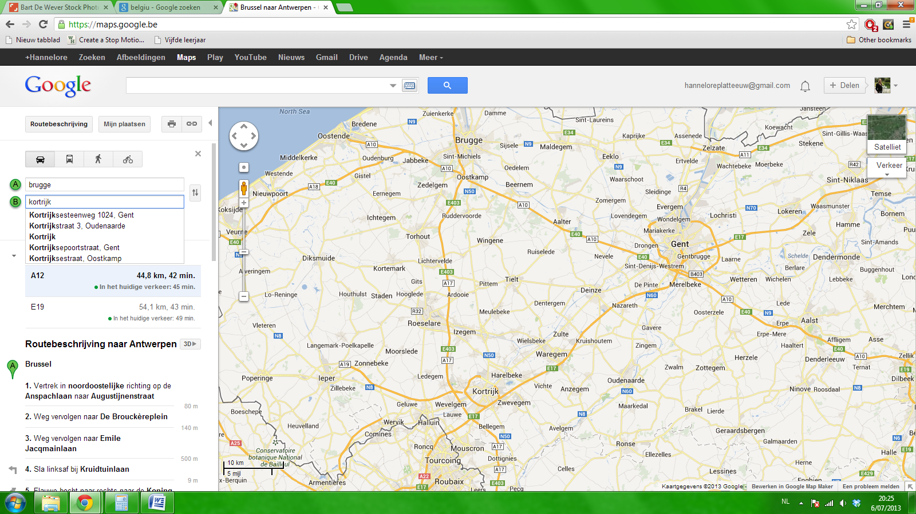
Titel: Op weg

Gegeven: de afstand tussen Brugge (groene bol) en Kortrijk (zwarte bol) bedraagt op deze kaart 10 cm.
Die afstand bedraagt in werkelijkheid 40 km.

Juist of fout?
Deze kaart is getekend op schaal 4:1.

Antwoord: Fout.
Juist: Goed zo! 10 cm op de kaart is gelijk aan 40 km in werkelijkheid. Omgezet is 40 km gelijk aan 4.000.000 cm . 10 cm op de kaart is dus gelijk aan 4.000.000 cm in werkelijkheid. Dus: 1 cm op de kaart is 400.000 cm in werkelijkheid. De schaal is 1:400000.
Fout: Fout. 10 cm op de kaart is gelijk aan 40 km in werkelijkheid. Omgezet is 40 km gelijk aan 4.000.000 cm . 10 cm op de kaart is dus gelijk aan 4.000.000 cm in werkelijkheid. Dus: 1 cm op de kaart is 400.000 cm in werkelijkheid. De schaal is 1:400000.

Titel: Op weg

Gegeven: de afstand tussen Dunkerque (Duinkerke, gele bol) en Gent (rode bol) bedraagt op deze kaart 12 cm.
Die afstand bedraagt in werkelijkheid 96 km.

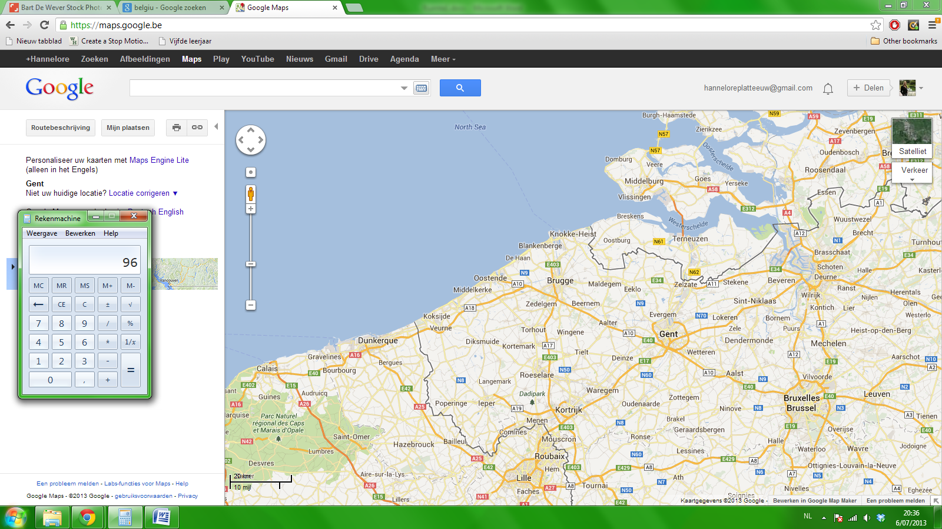

Juist of fout?
Deze kaart is getekend op schaal 1:800000.

Antwoord: Juist
Juist: Goed zo!
Fout: Fout. 12 cm op de kaart is gelijk aan 96 km in werkelijkheid. Omgezet is 96 km gelijk aan 9.600.000. 12 cm op de kaart is dus gelijk aan 9.600.000 in werkelijkheid. Dus: 1 cm op de kaart is 800.000 cm in werkelijkheid. De schaal is 1:800000.

Instructiefase 4: Op weg: een extraatje!
Titel: Op weg: een extraatje!
Gelukkig hoeven we niet altijd zelf de afstand tussen twee plaatsen te bereken. Op het internet kun je een aantal handige websites gebruiken die dat werkje voor jou opknappen! Denk maar aan Google Maps.

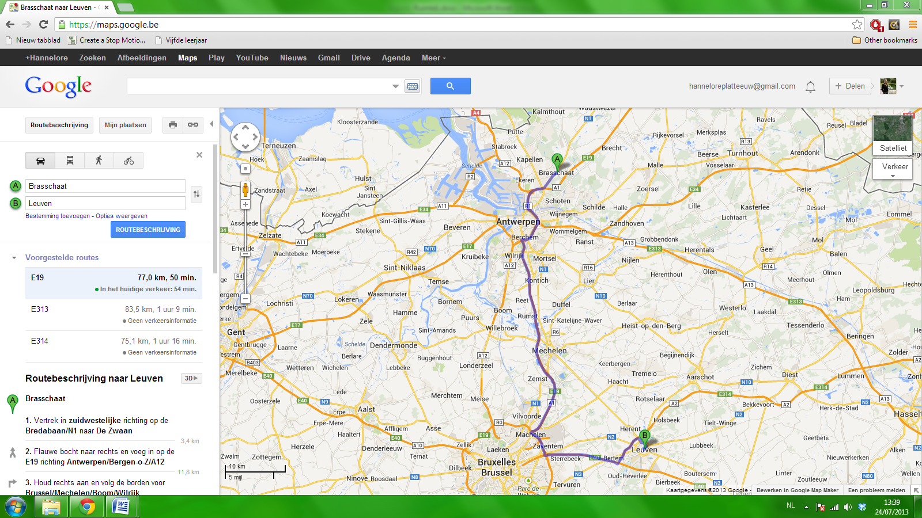
Kijk naar deze afdruk van Google Maps. De schaal is 1:400000. De afstand op deze kaart tussen Brasschaat en Leuven bedraagt 15 cm (bruine lijn). Dat wil zeggen dat de afstand in werkelijkheid 60 km zou bedragen.

1 cm op kaart 400.000 cm in werkelijkheid
15 cm op kaart 6.000.000 cm in werkelijkheid

Als we de afstand tussen Brasschaat en Leuven laten berekenen door Google Maps (blauwe lijn), zal de afstand echter groter zijn dan de berekende 60 km.

Hoe komt dat? Wel, als we met de auto ergens naartoe willen rijden, kunnen we niet in een rechte lijn rijden. We moeten de bestaande autowegen (blauwe lijn) volgen. De afstand over de weg is dus altijd langer dan de weg berekend met de schaal.

Wist je dat…
…de afstand over de weg tussen Brasschaat en Leuven (blauwe lijn) 77 km bedraagt? De afstand in rechte lijn bedraagt slechts 60 km. Deze afstand noemen we ook wel de afstand in vogelvlucht.
Toepassingsfase 4: Op weg: een extraatje!

Titel: Op weg: een extraatje!
Kijk naar deze afdruk van Google Maps. De schaal is 1:800000. De afstand op deze kaart tussen Gent en Hasselt bedraagt 14 cm. Dat wil zeggen dat de afstand in werkelijkheid 112 km zou bedragen.

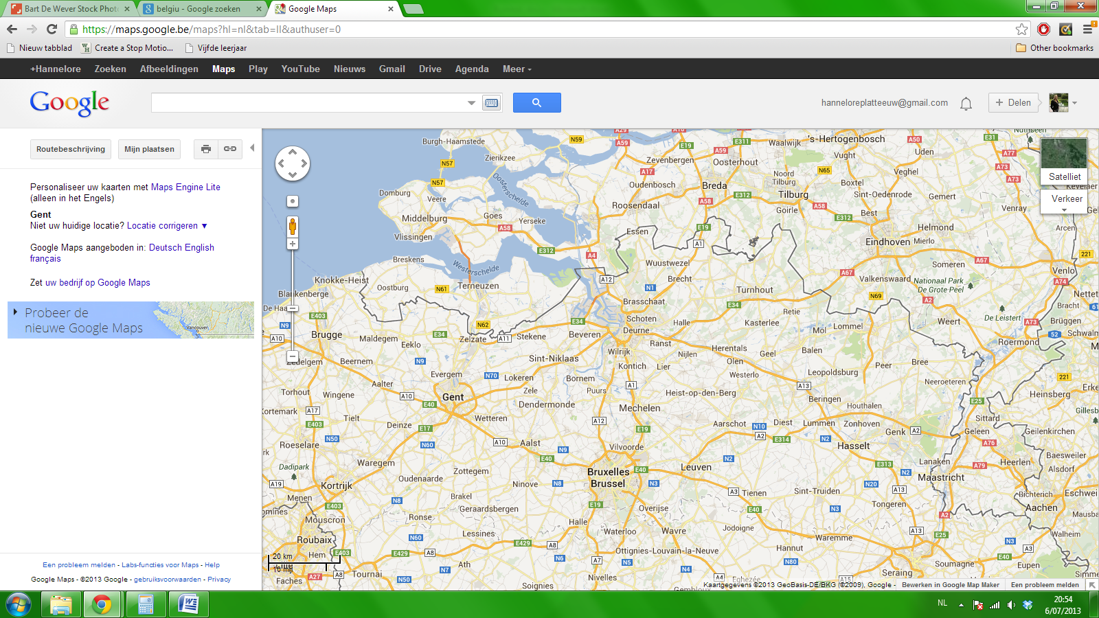

Juist of fout?
Als we de afstand tussen Gent en Hasselt laten berekenen door Google Maps, zal de afstand groter zijn dan de berekende 112 km.

Antwoord: Juist
Juist: Goed! De afstand berekend via de schaal 1:800000 is de afstand in vogelvlucht (rechte, bruine lijn). Auto’s kunnen niet in een rechte lijn rijden, zij moeten de bestaande wegen berijden. Om die reden zal de afstand over de weg tussen Gent en Hasselt groter zijn dan 112 km, namelijk 140 km.
Fout: Fout. De afstand berekend via de schaal 1:800000 is de afstand in vogelvlucht (rechte, bruine lijn). Auto’s kunnen niet in een rechte lijn rijden, zij moeten de bestaande wegen berijden. Om die reden zal de afstand over de weg tussen Gent en Hasselt groter zijn dan 112 km, namelijk 140 km.

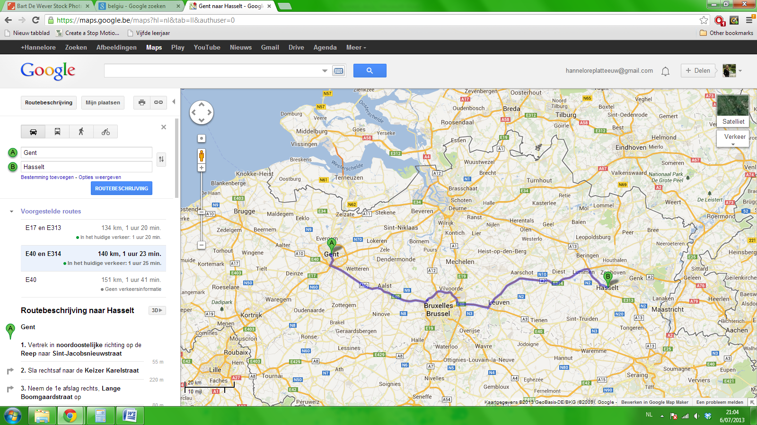

Evaluatiefase

Goed bezig! Kan je deze vragen beantwoorden om te laten zien wat je allemaal hebt geleerd?

Titel: Vraag 1

Wat is de naam van de provincie met de rode kleur?
- Henegouwen
- Namen
- Limburg
- Luik

Juist: Goed zo!
Fout: Jammer. Namen is de provincie met de rode kleur.

Titel: Vraag 2

Wat is de naam van de hoofdplaats van de provincie met de donkerblauwe kleur?
- Waals-Brabant
- Waver
- Leuven
- Brugge

Juist: Goed zo!
Fout: Jammer. Waver is de hoofdplaats van Waals-Brabant, de provincie met de donkerblauwe kleur.

Titel: Vraag 3

Welke windrichting is in het geel aangeduid op het kompas?

- zuidoosten
- noordwesten
- zuiden
- noordoosten

Juist: Goed zo!
Fout: Jammer. Het kompas wijst naar het zuidoosten.

Titel: Vraag 4

Wat wil de schaal 1:5000 zeggen?

- 1 cm op de kaart is 500 cm in werkelijkheid.
- 1 km in werkelijkheid is 5000 cm op de kaart.
- 1 cm op de kaart is 50 km in werkelijkheid.
- 1 cm op de kaart is 5000 cm in werkelijkheid.

Juist: Goed zo!
Fout: Jammer. Schaal 1:5000 wil zeggen dat 1 cm op de kaart in werkelijkheid 5000 centimeter voorstelt.

Titel: Vraag 5

Wanneer we de afstand tussen twee plaatsen bereken met een schaalverdeling, dan is de afstand over de weg...

- nog een stuk groter.
- even groot.
- kleiner.
- de helft kleiner.

Juist: Goed zo!
Fout: Jammer. Wanneer we de afstand tussen twee plaatsen berekenen met een schaalverdeling, dan is de afstand over de weg nog een stuk groter. De berekende afstand is een rechte lijn. Dat noemt men de afstand in vogelvlucht. Maar auto’s moeten de bestaande wegen volgen. Daardoor wordt de afstand groter.

